Le projet de loi casse la retraite par répartition et promeut la capitalisation :
Les projets de loi du gouvernement concernant les retraites ont été dévoilés et Édouard Philippe a annoncé le « retrait provisoire » de l’âge pivot. Mais cela ne change rien aux objectifs gouvernementaux : faire baisser les retraites et faire croître l’âge de départ en retraite. En fait, qu’on l’appelle âge pivot ou âge d’équilibre, cette clause n’est pas écartée. Car la loi organique¹ (Article 1) inscrit dans le marbre l’obligation que les comptes du nouveau système soient équilibrés sur 5 ans glissants, charge au Projet de Loi de Financement de la Sécurité Sociale (PLFSS) de déterminer les conditions d’apurement de la dette le cas échéant. Comme le patronat ne veut pas augmenter ses cotisations, que l’État baisserait substantiellement sa participation (de 100 G€ à 23 G€) sur 15 ans (Article 18 du projet de loi), que les cadres ne verseraient plus de cotisation au-delà de 3 plafonds de la sécurité Sociale soit au-delà de 10 000 € par mois (ce qui priverait les caisses de 67G€ de recette sur 15 ans soit -4,5 G€ chaque année) et que théoriquement les retraites déjà liquidées ne pourraient être baissées, l’âge de départ serait en ligne de mire et les taux de remplacement en berne. La presse annonce même 27 ans en deuxième moitié du 21ème siècle §De plus, beaucoup d’aspects sont renvoyés à des ordonnances. Enfin, l’Article 64 promeut explicitement la capitalisation … Le gouvernement ne compte présenter de vraies simulations que 6 mois après le vote de la loi, raison de plus pour refuser ce projet. En Belgique, ce sont les simulations qui ont contraint le gouvernement à renoncer.
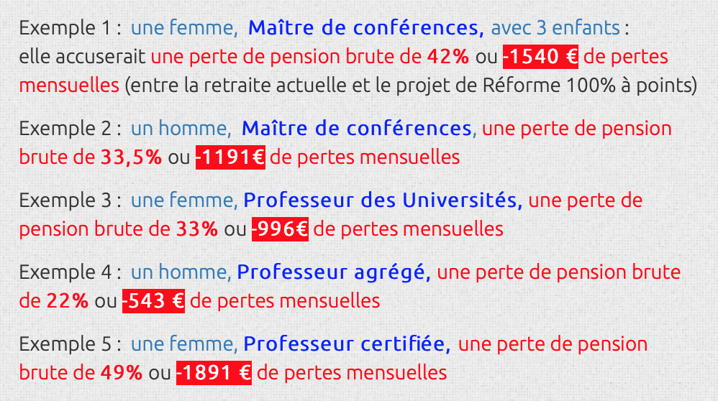 Simulations et comparaisons du SNESUP entre le système actuel et le système à points, sur les bases du rapport Delevoye [https://miniurl.be/r-2rit ]

Ce projet de réforme à points reste toujours aussi dangereux ! Il faut le retirer et améliorer le système actuel, par exemple en prenant en compte les années d’études et de thèse ou de travail à l’étranger, les périodes de précarité et les inégalités Femmes/Hommes, ce que le gouvernement refuse.

Pauvreté des séniors : une exception française à préserver
: Contrairement à une loi ordinaire, une loi organique (article 46 de la Constitution) qui concerne le Sénat –ce qui est le cas–, doit être approuvée dans les mêmes termes par les deux assemblées (le Sénat et l’Assemblée nationale) ce qui la rend particulièrement difficile à remettre en cause.
[taux de pauvreté des plus de 65 ans à 40%, 50%, 60% du revenu médian en 2018 : source Eurostat]
L’actuel système de retraite par répartition français permet aux seniors de plus de 65 ans de n’être que 8,3% en dessous du seuil de pauvreté alors que le système à points suédois conduit 14,6% d’entre eux en dessous de ce seuil.
Depuis le 5 décembre 2019, une mobilisation historique !
Face à un pouvoir arcbouté sur son projet, d’importantes mobilisations se développent avec grèves et manifestations depuis décembre 2019, mais aussi des initiatives originales dans certains secteurs : concerts ou spectacles de danse, jet de robes d’avocats, dépôt de manuels ou de cartables, retraites aux flambeaux, … En Janvier, dans les cortèges, derrière leurs propres banderoles ou derrière des banderoles intersyndicales, les collègues de nombreux établissements, UFR, labos ont défilé bien souvent avec « leurs » étudiant·es davantage présent·esqu’en décembre. Ils sont de plus en plus nombreux à comprendre que les universitaires seraient perdants avec la réforme du gouvernement. Rappelons que pour compenser une baisse de pension de 1000€ dans le système à points il faudrait augmenter le salaire brut annuel de 20000€ pendant 43 ans ! Ce ne sont pas les montants annoncés par les ministres Jean-Michel Blanquer et Frédérique Vidal.

Nombre de collègues retraité·es se retrouvent dans les manifestations, faisant le lien entre les difficultés qu’ils rencontrent (baisse de pouvoir d’achat) et le projet de réforme de retraite à points. Les universitaires et étudiants sont aussi de plus en plus inquiets de la LPPR qui s’annonce également particulièrement destructrice pour nos statuts (généralisation du recours à des CDD ou des CDI de projet, arrêt du recrutement des MCF, tenure track, financement inégalitaire et darwinien, …)

Le mouvement reste soutenu par une majorité de la population
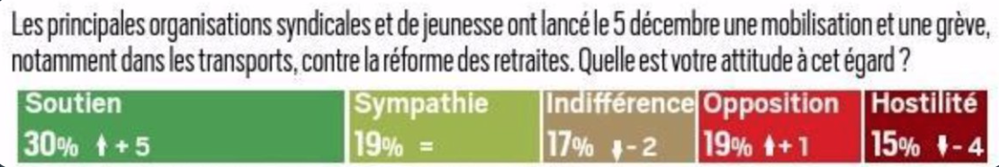[Sondage IFOP-JDD du 11 janvier 2020]
Les grèves et les manifestations de janvier ont encore montré la détermination des actifs/ves, des retraité·es et des jeunes à s’opposer au projet de réforme des retraites. La manœuvre annoncée du gouvernement autour du retrait « provisoire » de l’âge pivot ne l’a pas changé. C’est le système de retraite à points qui baisserait les retraites et les pensions de toutes et tous
Une tout autre réforme est possible pour financer des retraites, avec 75% du salaire des 6 derniers mois dès 37,5 annuités et à 60 ans.

Le SNESUP-FSU appelle les collègues , actif/ve.s et retraité.e., à
- organiser des assemblées générales à destination de tous les personnels et ouvertes largement, à la fois sur la réforme des retraites qui est portée par le gouvernement et sur la future loi de programmation de la recherche (LPPR) ;
- participer à la coordination nationale des établissements en lutte les 1er et 2 février 2020 ;
- informer les étudiants sur les projets en cours ;
- s’engager dans des actions de grève et de convergences interprofessionnelles, de soutien – en particulier, financier - et d’échanges avec les autres secteurs mobilisés, par exemple, lors des réunions locales organisées par les syndicats ou les associations opposées au projet de réforme par points;
- manifester, notamment les 29, 30 et 31 janvier 2020

